DEPENDENCIA:PRESIDENCIA MUNICIPAL
AREA o DPTO: ECOLOGIA Y MEDIO AMBIENTE
EXPEDIENTE: EMA/PM/2022
OFICIO No.
ASUNTO: COSTOS

Salinas, S.L.P.

A quien Corresponda:

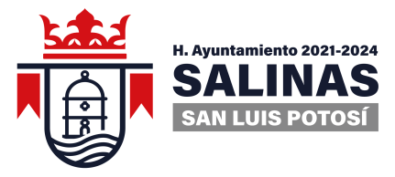
Por medio del presente se informa que según la Ley de Ingresos para el ejercicio fiscal 2022, en su artículo 19, para el traslado de residuos sólidos al relleno sanitario con vehículos del ayuntamiento, se causara bajo los conceptos y cuotas siguientes:

- Establecimiento comerciales o de servicios 5.25 UMA
- Establecimientos industriales que generen basura no peligrosos 5.25 UMA

A T E N T A M E N T E

________________________________
C. C PROFR. OSCAR OSCIEL LEGASPI BALDERAS DIRECTOR DE ECOLOGIA Y MEDIO AMBIENTE

“2022, AÑO DE LAS LOS MIGRANTES DE SAN LUIS POTOSI”.

